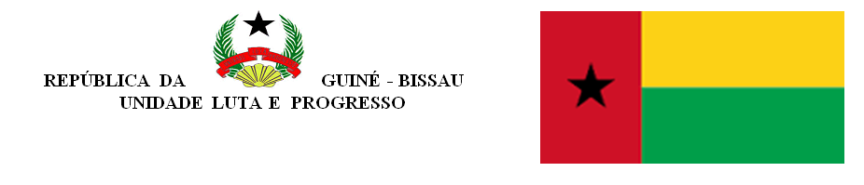

Plan National de Préparation et de Réponse à une Epidémie de Polio

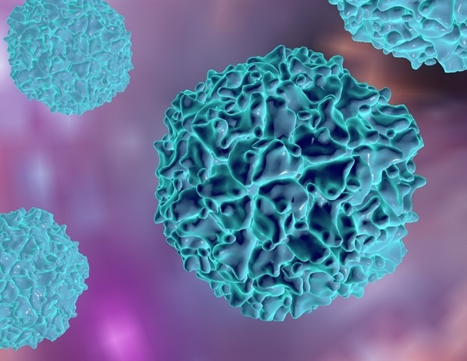
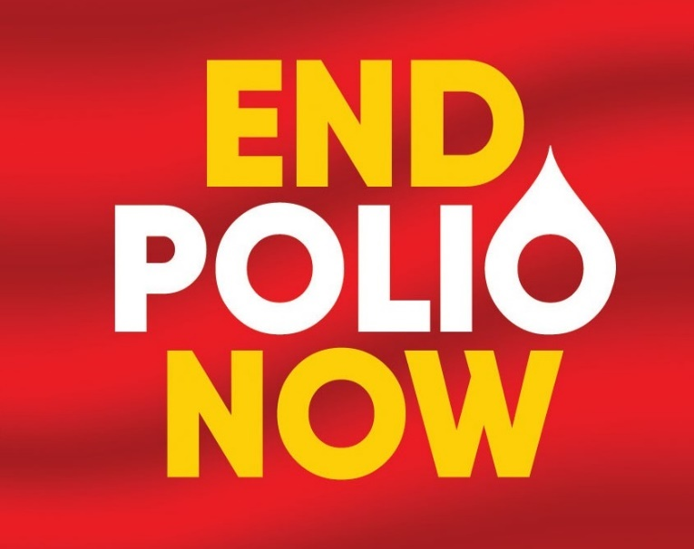

Pays: GUINEE BISSAU

Mise à jour : décembre 2022

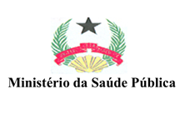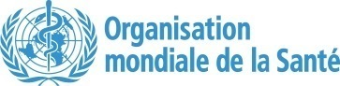

Le plan National de préparation et de réponse à une flambée de polio a été développé pour que le pays puisse parer à une nouvelle épidémie possible de poliovirus sauvage (PVS) ou du virus de la polio dérivé du vaccin (PVDV), à la suite d'importation de PVS ou de l'émergence de PVDV circulants (PVDVc). Dans un pays exempt de polio au préalable, la survenue d’un cas de polio dû à un PVS ou un PVDVc doit être considérée comme une urgence nationale de santé publique, nécessitant d'urgence une réponse vaccinale rapide et de haute qualité. Ce document a été développé en ligne avec les SOPs récemment publiées et les directives opérationnelles sur la réponse à une épidémie de polio.
Ce plan National de préparation et de réponse à une épidémie de polio est revu par le Comité National de Certification (CNC) et soumis à la Commission Régionale de Certification (CRC) dans le cadre de la « présentation du rapport annuel de mise à jour suite à la présentation réussie de la documentation nationale complète''.

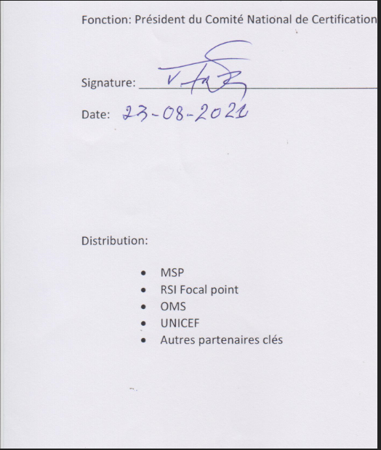
Table des matières
1. CONTEXTE DU PAYS 7
1.1. Démographie 8
1.2. Description de la structure des systèmes de surveillance de la PFA et de la vaccination 11
1.3. Vaccination de routine et supplémentaire (AVS) 12
1.4. Groupes de population jugés à risque 12
1.5. INTRODUCTION 13
1.6. OBJECTIFS 13
2. GESTION ET RESPONSABILITÉ 14
2.1. Structure de gestion 14
2.2. Confirmation de la flambée ou de l’évènement de poliovirus 18
2.3. Notification à l’OMS 19
2.4. Déclaration de la flambée en urgence nationale de santé publique 19
2.5. Décision de la réponse opérationnelle 19
2.6. Centre d’Opérations d’Urgence (COU) ou Salle de Contrôle Polio (SCP) 20
2.7. Coordination des partenaires 20
2.8. Communication et gestion des médias 21
2.9. Enregistrement ou licence du vaccin 22
2.10. Approvisionnement des vaccins et logistique 22
2.11. Financement et ressources 22
3. EVALUATION DU RISQUE 23
3.1. Investigation détaillée de cas 23
3.2. Evaluation du risque et catégorisation de la flambée 24
4. PLAN DE REPONSE 26
4.1. Développement du plan de réponse détaillé suite à une flambée de polio 26
4.2. Renforcement de la surveillance PFA 27
4.3. Renforcement des capacités de laboratoire 29
4.4. Réponse vaccinale (AVS) 30
4.5. Renforcement du système de vaccination 32
4.6. Vaccination des voyageurs 32
4.7. Gestion des cas de Polio 33
5. RÉPONSE AUX ÉPIDÉMIES OU ÉVÈNEMENTS DE POLIOVIRUS DE TYPE 2 APRÈS LE SWITCH 33
5.1. La Réponse 33
5.2. Besoin pour une consultation internationale étroite 34
5.3. Communication 35
6. ÉVALUATION DE LA RÉPONSE À L’ÉPIDÉMIE ET DOCUMENTATION DE L’INTERRUPTION 38
6.1. Evaluation de l’épidémie ou de l’évènement 38
6.2. Documentation de l’interruption 39
6.3. Calendrier des activités 39
7. CHRONOGRAMME DES ACTIVITES 40

LISTE DES ACRONYMES ET ABREVIATIONS

ARCC | Le Comité Africaine pour la Certification
ACD | Atteindre Chaque District
ASC | Agent de santé communautaire
AVS | Activités de Vaccination Supplémentaire
BCG | Bacile Calmette et Guerin
CDC | Centre for Disease Control
CDF | Chaine De Froid
CESC | Centre d’Epidemiologie et Santé Communautaire
CNC | Comité National de Certification
CNEP | Comité National des Experts de Polio
COES | Centre d’Opération des Urgences Sanitaires
CRCA | Comité Régional de Certification pour l'Afrique
CS | Centre de santé
PVDVc | Virus Dérivé du Polio Vaccin circulant
DIT | Différentiation intratypique
DRS | Directeur Régional de la Santé
ECV | Enquête de la Couverture Vaccinale
HQ | Head Quarter
IMEP | Initiative Mondiale pour l’Eradication de la Polio
INASA | Institut National de Santé Publique
INE | Institut National de la Statistique
IPD | Institut Pasteur de Dakar
JLV | Journées Locales de vaccination
JNV | Journées Nationales de vaccination
LNSP | Laboratoire National de Santé Publique
LQAS | Lot Quality Assurance Sampling (Controle de la Qualité des lots)
MI | Monitorage Indépendant
NPEV | Non Polio Entérovirus
OBRA | Outbreak Response Assessement
OMS | Organisation Mondiale de la Sante
ONG | Organisation non-Gouvernementale
OPRTT | Outbreak Preparedness and Response Task Team
Penta | Pentavalent
PEV | Programme Elargi de Vaccination
PFA | Paralysie Flasque Aigue
PNDS | Plan National de Développement Sanitaire
PVS | Poliovirus sauvage
RSI | Règlement Sanitaire International
SIVE | Service d’Immunisation et de Surveillance Epidémiologique
SOPs | Procédures Opérationnelles Standards
UNICEF | Fonds des Nations Unies pour l'Enfance
VAA | Vaccin Anti-Amaril
VAR | Vaccin anti-rougeole
VDPVc | Virus Dérivé du Polio Vaccin circulant
VPI | Vaccin Polio Inactivé
VPO | Vaccin Polio Oral

Liste des tableaux
Tableau 1 : Données de la population pour l’année 2020 9
Tableau 2 : Population par région: 2020 9
Tableau 3 : Données de la population pour l’année : 2021 10
Tableau 4: Population par région: 2021 10
Tableau 5 : Rôles et responsabilités du comité de gestion des urgences sanitaires 14
Tableau 6: Matrice générale des risques pour évaluer un événement ou une éclosion 26
Tableau 7: Calendrier standard pour la réponse à une épidémie 27
Tableau 8 : CHRONOGRAMME 40
Tableau 9 : Budget 46

Liste des figures
Figure 1 : Carte des régions sanitaires, source Google Map 9
Figure 2 : Organigramme du Comité de gestion des urgences sanitaires 17

CONTEXTE DU PAYS
[Fournir les chiffres de la population par province (Région), y compris la population totale, enfants de moins de 1 an, 5 ans & 15 ans, etc. Fournir une brève description de la structure des systèmes de surveillance de la PFA et de vaccination. Mentionner l'historique de la polio dans le pays, y compris le dernier cas de poliomyélite indigène, l'histoire des événements possibles d'importation de poliovirus, et les activités les plus récentes de vaccination supplémentaire (AVS), et décrire les groupes de population jugés à risque à partir de l'évaluation des risques et d'autres évaluations. Inclure toute autre information pertinente jugée appropriée telle que la situation sécuritaire, guerre ou conflits en cours, autres épidémies ou la situation globale en contrôle des maladies infectieuses et en santé publique dans le pays, etc.]

Démographie
Située sur la côte occidentale de l’Afrique, la République de la Guinée Bissau est limitée au nord par le Sénégal, au sud et à l'est par la République de Guinée et à l'ouest par l'océan Atlantique. Le pays est constitué de deux parties : une continentale et l’autre insulaire composée de 88 iles et îlots dont 30 sont habités. Le climat est tropical, chaud et humide. Les précipitations sont presque partout abondantes. La saison des pluies dure de mai à novembre. La saison sèche va de novembre à mai et s'accompagne de l'harmattan. Avec une superficie de 36.125 km² la Guinée Bissau compte une population de 2 091 308 habitants en 2023 soit une densité d’environ 57 habitants au km². Les femmes constituent 52% de la population totale, selon la projection des chiffres du recensement de 2009 (INE).
Sur le plan administratif, le territoire national est divisé en 8 régions administratives peuplées par 35 groupes ethnolinguistiques. Malgré cette diversité, le créole est parlé dans toutes ces régions. Aux 8 régions administratives s´ajoute la capitale Bissau, qui a le statut de Secteur Autonome. Sur le plan sanitaire, le pays est divisé en 11 régions. En effet, en raison de leurs caractéristiques géographiques (essentiellement composée d’îles), les régions administratives de Bolama-Bijagós et Oio ont été subdivisées chacune en deux régions sanitaires.
Figure 1 : Carte des régions sanitaires, source Google Map

Tableau 1 : Données de la population pour l’année 2022
 | Population totale | Population âgée de moins de 15 ans | Population âgée de moins de 5 ans | Population âgée de moins de 1 an  (nouveau-né)
Nombre de personnes | 2 091 308 | 1003828 | 355522 | 77378
Pourcentage de la population totale | 100% | 48 % | 17 % | 3,7 %

Source : Population réajustée au PEV

Tableau 2 : Population par région: 2023
Nº/O | Régions | Populations totale 2023 | Population âgée de moins de 15 ans | Population âgée de moins de 5 ans | Population âgée de moins de 1 an  (nouveau-né)
01 | 318505 | 152882 | 25990 | 962 | 318505
02 | 26576 | 12756 | 2169 | 80 | 26576
03 | 111515 | 53527 | 9100 | 337 | 111515
04 | 15539 | 7459 | 1268 | 47 | 15539
05 | 240893 | 115629 | 19657 | 727 | 240893
06 | 80744 | 38757 | 6589 | 244 | 80744
07 | 302865 | 145375 | 24714 | 914 | 302865
08 | 252248 | 121079 | 20583 | 762 | 252248
09 | 86285 | 41417 | 7041 | 261 | 86285
10 | 528159 | 253516 | 43098 | 1595 | 528159
11 | 131300 | 63024 | 10714 | 396 | 131300
Total |  | 2091308 | 1003828 | 170651 | 6314
Source : Population réajustée au PEV

Description de la structure des systèmes de surveillance de la PFA et de la vaccination
La structure générale du système de surveillance des PFA s’intègre dans le système de santé du pays ; il est composée de trois niveaux principaux avec à chaque niveau, un responsable des activités de surveillance constituant le réseau de la surveillance.
- Le niveau central, représenté par les points focaux surveillance de l’INASA et du DSIVE qui ont en charge la coordination des activités de surveillance.
- Le niveau régional représenté par les points focaux régionaux de la surveillance (technicien épidémiologiste, infirmiers et statisticien). Ils sont chargés de la surveillance active, de l’investigation des cas de PFA à l’aide des fiches de notification standardisées, du prélèvement des 2 échantillons des selles requis et de leur expédition vers le niveau central. Il existe un point focal regional surveillance dans chaque region
- .
- Le niveau local est représenté par les responsables des aires de santé. A ce niveau, il y a une étroite collaboration avec les agents de santé communautaires, les leaders religieux et les leaders communautaires. Ces responsables ont la charge de la notification, de l’investigation des cas de PFA et du prélèvement des 2 échantillons des selles requis dans leur aire de santé.
Dans la majorité des établissements de santé, des points focaux surveillance sont désignés parmi le personnel par les responsables de la formation sanitaire Ces points focaux, en plus des visites hebdomadaires réalisées par le point focal surveillance régional, sont chargés de faire la surveillance des PFA dans les différentes unités de soins de ces hôpitaux.
Les données de la surveillance sont compilées et analysées par le niveau central qui, élabore et partage un bulletin hebdomadaire. Elles sont utilisées pour mener des actions à type de renforcement de la surveillance, de la vaccination, de la riposte en cas d’épidémie, d’identification des régions silencieuse, de planification des examens de suivi au 60ème jour.

L’examen des données épidémiologiques disponibles tant au niveau de l’ancien service d’hygiène et des grandes endémies de la Guinée Portugaise, que du service d’hygiène et d’épidémiologie du Ministère de la santé que dans les bases de données d’AFRO, n’a pas permis de documenter des cas confirmés de poliomyélite

Toutes les données épidémiologiques de 1993 à 1999 du pays ont été détruites lors du conflit armé de 1998-1999. Cependant en 2021, quatre cas de PVDVc ont été enregistrés par le pays.
Le réseau de surveillance des PFA couvre bien le territoire national mais la faible appropriation des activités de surveillance par la partie nationale fait que l´exécution des visites de surveillance active reste une préoccupation pour le système de surveillance. Il faut noter que la surveillance épidémiologique est assurée avec les fonds de l’OMS qui couvrent la supervision, le transport des échantillons des régions au laboratoire national polio de l’Institut Pasteur de Dakar, Sénégal.

Vaccination de routine et supplémentaire (AVS)
La couverture vaccinale en VPO3 au niveau national était de 51% en 2022, mais il faut
signaler que le pays a connu la rupture du stock de cet antigène pendant plus de 3 mois mois.
D`autre part, il faut noter que le pays a connu plusieurs grèves des fonctionnaires du
secteur publique, ce qui a aussi un impact négatif sur la couverture vaccinale. En outre,
à l’instar des autres pays, la Guinée-Bissau a été affecté par la pandémie du COVID-19
avec ses multiples répercussions sur les activités de vaccination de routine.En 2022,02 round de JNV ont été organisées en riposte à la decouverte de 3 cas de cVDPV2 dans le pays en octobre 2021..

Groupes de population jugés à risque
L’identification des aires sanitaires / zones prioritaires est basée sur la couverture, le nombre des enfants non vaccinés et les caractéristiques des zones défavorisées. En raison de l’accès difficile aux îles, les populations y résidant sont considérées comme étant à risque.
Les couvertures sont basses dans les îles en raison de: l’interruption des sessions de vaccination, la population cible surestimée, l’accessibilité géographique difficile, à l’insuffisance du matériel roulant, rupture de stock de vaccins notamment de VPO pendant plus de 3 mois, à l’impact de la pandémie de COVID-19 .
Afin de réduire les inégalités identifiées pendant l’analyse d’équité, des accords seront signées entre les leaders (traditionnels et religieux) et le gouvernement dans toutes les régions pour :
- Identifier les communautés plus vulnérables et difficiles d’accès ;
- assurer l’identification des problèmes liés à la vaccination et aux registres de naissance (prise en charge, négligence, peur, fausses rumeurs et payements illicites) ;
- participer à la sensibilisation de la communauté ;
- appuyer les structures techniques du DSIVE pour la mobilisation sociale ;
- faciliter les choix de canaux appropriés (église, mosquée, rencontres) pour la diffusion des messages sur la vaccination.
Pour l’atteinte de ces populations à risque, des stratégies spécifiques ont été mise en place afin d’atteindre chaque enfant ; ce sont :
- La vaccination en stratégie avancée et mobile ;
- La mise en oeuvre des semaines d’accélération de la vaccination qui ont été perturbées par l’acquisition tardive des ressources financières ;
- La formation des formateurs à l’endroit des directeurs des 11 régions sanitaires sur l’approche ACD en novembre 2021 ;
- La signature d’un accord en faveur de la vaccination entre les leaders (traditionnels et religieux) et le gouvernement.

INTRODUCTION
[Fournir un bref contexte et l’objectif de ce document. Noter les scénarios possibles pour une nouvelle flambée de polio dans le pays tels que l'importation de PVS d’une zone restée endémique ou infectée, l’émergence de PVDV, la détection de PVS ou PVDV dans des échantillons environnementaux, un cas du PVS en raison de la violation de confinement en laboratoire, etc.]

La Guinée-Bissau est exempte de polio virus sauvage(PVS) depuis plus de deux décennies, mais, en octobre 2021, le pays a enregistré quatre cas de PVDVc2. Le plan National de préparation et de réponse à une flambée de polio a été développé pour que le pays soit préparé pour une nouvelle éventuelle épidémie possible de poliovirus sauvage (PVS) ou du virus de la polio dérivé du vaccin (PVDV), à la suite d'importation de PVS ou de l'émergence de PVDV circulants (PVDVc). Dans un pays exempt de polio au préalable, la survenue d’un cas de polio dû à un PVS ou un PVDVc doit être considérée comme une urgence nationale de santé publique, nécessitant une réponse rapide et de haute qualité. Ce document a été développé en ligne avec les SOPs récemment publiées et les directives opérationnelles sur la réponse à une épidémie de polio. Il guide les réponses nationales aux évènements ou épidémies de poliovirus, fournissant la base pour la coordination et la collaboration entre les partenaires.

OBJECTIFS
Objectif général
Préparer le pays à une réponse rapide et efficace face à une possible flambée de poliovirus sauvage (PVS) ou du virus de la polio dérivé du vaccin (PVDV), à la suite d'importation de PVS ou de l'émergence de PVDV circulants (PVDVc) afin d’interrompre la transmission dans un délai de trois mois.

Objectifs spécifiques
- Détecter précocement tout cas de poliovirus sauvage importé et tout virus de la polio dérivé du vaccin (PVDV)
- Investiguer rapidement tout cas de poliovirus sauvage isolé ou de virus de la polio dérivé du vaccin (PVDV) isolé
- Déclarer toute éventuelle épidémie de Poliovirus sauvage et de polio dérivé du vaccin circulant (PVDVc)
- Interrompre de manière appropriée la transmission du Poliovirus sauvage et du virus de la polio dérivé du vaccin circulant (PVDVc)
- Suivre et évaluer la mise en œuvre de la riposte.

En cas de flambée épidémique de poliomyélite (notification de cas de PVS et de PVDVc) la gestion de l’épidémie sera assurée par le comité national de gestion des urgences sanitaires (CNGUS) et la coordination de la prise en charge des interventions sera assurée par l’équipe technique centrale de réponse rapide. Des structures similaires existent au niveau central et régional pour mieux lutter contre les épidémies de poliomyélite.

GESTION ET RESPONSABILITÉ

Structure de gestion
[Lister les différents organes ou comités décisionnels nationaux qui peuvent exister, comme groupe de travail national de l’Eradication de la Polio (EP), le comité de pilotage EP, le centre des opérations d'urgence de l’EP, centre de contrôle d’urgence de l’EP ou les comités ou organes décisionnels analogues. Lister les noms et les coordonnées du président, des membres et des points focaux ou des personnes de contact pour chacun de ces groupes. Mentionner brièvement les fonctions clés de chaque groupe / équipe; le cas échéant, des termes de référence plus détaillés peuvent être inclus en annexe. Si disponible, fournir un organigramme montrant les relations entre les groupes existants et des équipes concernées par l’EP.]

Tableau 5 : Rôles et responsabilités du comité de gestion des urgences sanitaires
Organes | Fonction | Responsable
MINSAP | Coordonner la plateforme interministérielle et les principaux partenaires ;  Ordonner la déclaration d'épidémie une fois les preuves rassemblées par le COES;  Coordonner avec le ministère des Finances l'affectation des ressources financières nécessaires à la prévention et à la riposte à une éventuelle épidémie ;  Distribuer les tâches aux ministères concernés dans le cadre du plan d'urgence.  Cetorgane est composé par :  Ministre d’Economie et Finances ;  Ministre d’Administration Interne ;  Ministre de Sante Publique ;  Ministre de la Communication Sociale ;  Ministre de l’Education National ;  Ministre de la Femme, Famille et Cohésion Social ;  Ministre de la Défense National ;  Ministre de Commerce ;  Ministre des Ressources Naturel ;  Secrétariat des Transports ;  OMS, UNICEF, FNUAP ;  Comité International de Croix Rouge, MSF et autres ONGs travaillant avec le Ministère de la Santé; | Ministre de la santé
Comité de gestion des urgences sanitaires | Le rôle de ce comité est de préparer un plan d’action de préparation et de réponse aux épidémies, qui inclut les aspects suivants:  - La formation/ recyclage du personnel de santé ;  - Le renforcement de la surveillance épidémiologique/ système d’alerte précoce ;  - Production et la distribution de directives spécifiques aux maladies à potentiel épidémique ;  - L’acquisition et la gestion de stock de médicament et de matériel ;  - La sensibilisation de la communauté.  Ce comité est composé de 5 sous-commissions qui en forment les piliers:  - Gestion et coordination  - Unite Technique  - Operationnel  - Planification et Gestion d’information  - Logistique | Président l’de INASA
Comites de gestions de polio (CNC &CNEP) | - Guider le pays dans le processus de certification et la préparation de documentation  - Examiner de manière critique les rapports et la documentation soumis par le pays  - Recommander les activités supplémentaires, ou colleté des informations | Président CNC
Equipe technique de réponse rapide | Le rôle de ce comité est de :  - mener des investigations ;  - proposer au comité de gestion des épidémies des stratégies appropriées et des mesures pour endiguer les épidémies ;  - participer activement dans la mise en œuvre des mesures de prévention | Responsable de la Prévention et du contrôle de l’Infection
COES Reginaux | Ce comité est composé par 5 piliers :  - Gestion et coordination  - Unite Téchnique  - Operationnel  - Planification et Gestion d’information  - Logistique | Gouverneur Régional
Niveaux | Structures | Fonctions | Contacts Tel | email
Secrétariat Permanent | Ministère de la Santé | Secrétariat des urgences | Vacance
Gestion et Coordination | INASA | President | Pr. Aladje Balde  955169137 | aladje@gmail.com
COES national | HNSM | Responsable de la Prévention et du contrôle de l’Infection | Etiandro Lopes Brito : 956526363 | isietiel1@gmail.com

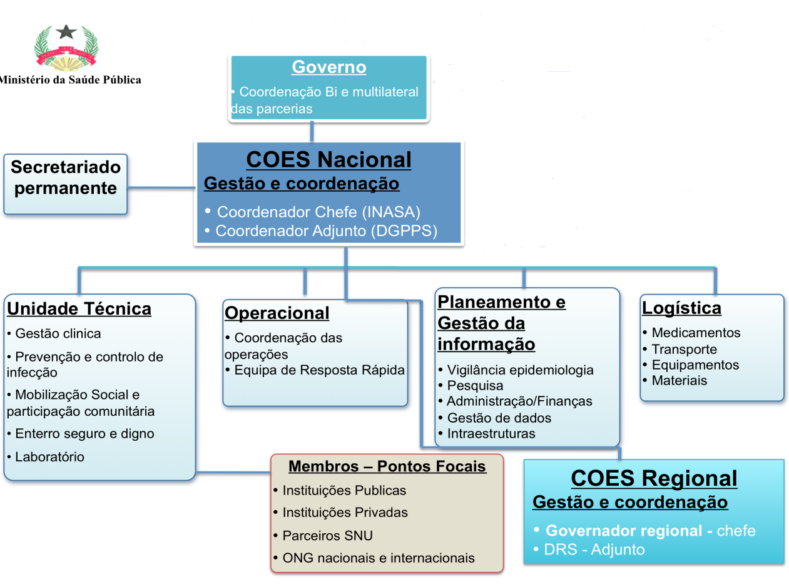
MINSAP

.
Figure 2 : Organigramme du Comité de gestion des urgences sanitaires

Les comités de gestion des urgences sanitaires sont multisectoriels et multidisciplinaires et coordonnés par l’autorité politico-administrative du niveau correspondent.
Le comité national et régional est composé des membres des différents secteurs de santé et d’autres secteurs tels que : l’administration, l’éducation, l’agriculture, la Croix rouge, la communauté, l’armée et la police, ainsi que les représentations des organisations locales ou internationales (OMS, UNICEF, Fondation BMG), des Agences bilatérales et multilatérales, des ONG locales et internationales.
Ce comité travaille en coordination avec le Comité National de Certification (CNC) y compris le sous-comité de Confinement ; et Comité National des Experts de Polio (CNEP).
L’équipe technique de réponse rapide est constituée d’un groupe de professionnels de santé et autres secteurs, qui peuvent être mobilisés dans un temps record pour vérifier une rumeur, et apporter l’appui nécessaire en cas d’épidémie pour mettre en œuvre des mesures de prévention et de lutte. Sa composition inclue épidémiologistes, biologistes ou laborantins, cliniciens, ingénieurs sanitaires ou techniciens d’assainissement, mobilisateurs sociaux, logisticiens, gestionnaires des données et anthropologues .
Pour la mise en œuvre des interventions de préparation et de réponse, le suivi et l’évaluation, quatre sous-comités techniques ont été constitués à savoir :
- sous-comité surveillance, Laboratoire et gestion des données ;
- sous-comité Prise en charge des cas et contrôle de l'infection ;
- sous-comité Communication /Mobilisation sociale et Soutien psychosocial ;
- sous-comité Logistique et sécurité.
Le comité de gestion des urgences sanitaires a un plan de riposte selon les dernières SOP.

Confirmation de la flambée ou de l’évènement de poliovirus
[Décrire l’autorité décisionnelle et le processus pour la confirmation d'une flambée ou d’un évènement de poliovirus (pour les définitions, se référer aux SOPs de réponse à une flambée¹) dans le pays.]

En cas de détection du poliovirus (PVS ou PVDV) dans un échantillon, l’IPD qui est le laboratoire national de la polio de la Guinée Bissau et qui est membre du réseau mondiale des laboratoires polio envoi le résultat au point focal polio de l’OMS du pays.
Un événement lié au poliovirus correspond à la détection chez un cas de PFA de PVDV unique sans preuve de transmission locale ou d’un seul échantillon environnemental positif pour le PVS ou le PVDV sans preuve de transmission locale.
Une épidémie de Poliovirus correspond à la détection chez un cas de PFA de PVS ou de PVDV ou, d’un ou plusieurs échantillons environnementaux positifs pour le PVS ou le PVDV avec preuve de transmission locale.
La Preuve de la circulation va distinguer les poliovirus évènements, des épidémies.

Le Ministère de la santé fait une déclaration de la flambée épidémique de polio et de l’urgence nationale de santé publique afin de mobiliser les ressources humaines, financières et logistiques nécessaires pour la prise en charge des interventions de riposte à l’épidémie.

Notification
[Indiquer comment la flambée confirmée ou l’évènement sera notifié au niveau national et international. Mentionner le nom et les coordonnées du point focal principal / de la personne responsable de cette fonction. Fournir une liste de destinataires possibles de la première notification, avec les coordonnées. Mentionner la chronologie de la notification, incluant dans combien d'heures ou de jours la notification de l’épidémie confirmée doit être faite.]

Après la confirmation de la flambée ou de l’évènement le point focal OMS informe immédiatement le point focal RSI national qui est l’INASA,
Celui-ci notifie le Ministre de la santé qui informe le premier Ministre dans les 24 heures qui suivent la réception des résultats.
L’OMS pays notifie immédiatement le Bureau Régional de l’OMS dès la réception du résultat positif, et une copie est envoyée au Ministère de la santé et à l’OMS / HQ. L’OMS / HQ informe ensuite les partenaires de l’Initiative Mondiale pour l’Eradication de Polio (IMEP) immédiatement. Le bureau régional de l’OMS confirme la notification avec le pays et le laboratoire affilié (GLPN). Le point focal RSI informe les pays voisins sur l’évènement ou l’épidémie.

Nom et Prénoms | Structures | Contacts et email
Pr. Aladje Balde | INASA | aladje@gmail.com  TEL +245 955169137
Dr. Sidu Biai | OMS | biaisi@who.int  TEL +245 966666100

Notification à l’OMS
[Indiquer comment la flambée ou l’évènement sera notifié à l’OMS via le RSI. Signaler les coordonnées du point focal RSI dans le pays. Mentionner la chronologie de la notification au RSI, incluant dans combien d'heures ou de jours la confirmation de la flambée devra être notifiée à l’OMS.]

Apres la confirmation de l’épidémie le point focal RSI informe le Ministre de la santé qui réunit le COES. Ce dernier autorise le point focal RSI à notifier l’épidémie au niveau national et international

Déclaration de la flambée en urgence nationale de santé publique
[Indiquer comment la déclaration sera effectuée, les coordonnées de la personne responsable, la chronologie, la méthodologie et médias utilisés pour la déclaration.]

Le Premier Ministre est chargé de déclarer l’épidémie au niveau du pays à travers la télévision et la radio dans les 24 heures.

Décision de la réponse opérationnelle
[Décrire l’autorité décisionnelle, les mécanismes et/ou procédés et la chronologie pour le déclenchement de la réponse à la flambée ou l’évènement]

Apres la déclaration de l’épidémie par le premier Ministre le coordinateur du COES active les structures de coordination et de riposte qui sont constituées par ses sous-comités pour faire face à l’épidémie dans les 48 heures.

Centre d’Opérations d’Urgence (COU) ou Salle de Contrôle Polio (SCP)
[Décrire l’autorité décisionnelle, les mécanismes et/ou procédés et la chronologie pour installer le COU et / ou SCP. Indiquer le coordinateur et les membres du COU ou SCP par position. Mentionner la chronologie et le point focal pour cette fonction, avec les coordonnées]

Le COES est coordonné par le président de l’INASA. Il est composé de quatre sous-comités :

- sous-comité surveillance, laboratoire et gestion des données composé de :
Responsable national de la surveillance, Directeur de laboratoire national de la sante publique, responsable national vétérinaire, Laboratoire du service des armées.

- sous-comité de prise en charge des cas et de contrôle de l'infection est composé de:
Direction des maladies transmissibles et non transmissibles, point focal pour le contrôle des infections et des infirmiers.

- sous-comité Communication /Mobilisation sociale et Soutien psychosocial est composé de :
CICS, Ministère de communication Sociale, Cabinet de Communication de l’OMS et l’UNICEF, ONGs Cabinet de soutien psychosocial.

- sous-comité Logistique et sécurité est composé de :
Direction de la logistique du Ministère de la santé, SIVE, INASA.

Coordination des partenaires
[Décrire la politique nationale en consultation avec les partenaires pour coordonner le support technique comme financier pour la réponse. Fournir une liste des partenaires existants dans l’éradication de la polio au niveau national et international, avec les coordonnées et souligner les domaines possibles de support pour chaque partenaire. Mentionner le point focal national pour cette fonction avec les coordonnées]

En cas d’épidémie, le plan de réponse est déclenché avec la participation de tous les acteurs impliqués dans le plan. Les partenaires de l’IMEP sont : OMS, UNICEF,, Rotary Club, CDC , GAVI, BMGF. Les autres partenaires qui appuient la réponse sont : PLAN International, croix rouge nationale,
Le support technique et financier est coordonné par le président de l’INASA (Pr. Aladje Balde, email : aladje@gmail.com ).

Communication et gestion des médias
[Décrire brièvement la politique nationale et les stratégies en communication et mobilisation sociale en support à la réponse à la flambée. Un modèle détaillé pour un plan de mobilisation sociale et de communication peut être inclus en annexe. Indiquer la chronologie et le point focal qui coordonnera cette activité, avec les coordonnées.]
La politique nationale de communication pour la santé est basée sur les principes suivants :
- La santé est un droit humain fondamental et un investissement national prioritaire ;
- L’égalité d’accès aux soins doit permettre de promouvoir la justice et le bien-être social
- La responsabilité de promouvoir, d’appuyer et de protéger la santé selon l’article 46 de la constitution de la République de la Guinée Bissau, concerne tant le secteur public que privé et la population générale ;
- L’utilisation des langues nationales comme outils essentiels de la communication participative et de la citoyenneté pleine et inclusive.
Les risques sanitaires sont des événements pouvant avoir un impact significatif sur les populations en termes de morbidité, d'invalidité et de mortalité. Ils se distinguent par le caractère sans précédent de la menace et par la nécessité de mettre en place des dispositions exceptionnelles pour leur prise en charge.
Une mobilisation sociale efficace, axée sur les populations à haut risque, est un élément clé de la riposte à une épidémie de poliomyélite. L’approche d’intervention C4D en cas d’épidémie de polio est conçue pour redresser les perceptions et les normes sociales qui dissuadent les bénéficiaires de soins de vacciner leurs enfants et de rétablir l’engagement en faveur de la vaccination y compris la vaccination de routine.
Une stratégie de communication solide renforcera la performance de toutes les activités d’intervention, augmentera la participation à la vaccination dans tous les groupes de population et soutiendra une surveillance solide avec une notification précoce des cas de PFA.
Afin de limiter son impact sur les communautés, la gestion de cette urgence sanitaire nécessitera des activités avant, pendant et après la riposte vaccinale:
• Avant: activités de prévention, d’atténuation et de préparation des aspects pratiques de la riposte dans les 24 h ;
• pendant : activités d’intervention;
• Après : reprise et amélioration du système;
L'objectif principal est de sensibiliser le public à l'épidémie à au moins 90%. Les méthodes de communication seront simples, claires et devront susciter une réaction urgente de la part des parents et de la communauté.
Les interventions C4D seront incluses et devront permettre d’atteindre les enfants manqués et réduire les refus. Les activités devraient continuer à améliorer la perception du risque de l’épidémie par le public et son impact, en particulier pour les groupes ou les communautés vulnérables. Les messages seront adaptés localement aux populations afin qu’elles comprennent le processus. Les raisons pour lesquelles les enfants peuvent être laissés pour compte seront explorées pour mieux adapter la communication.
En cas d’épidémie le porte-parole (Directeur du centre d’information et communication pour la santé Mr Estevão da Silva email dasilvaestevao@yahoo.fr et téléphone +245 96665 7487 désigné par le gouvernement en accord avec les partenaires doit être l’interface entre les structures et les médias.

Enregistrement ou licence du vaccin
[Décrire la politique nationale concernant la licence ou l’enregistrement du vaccin qui sera utilisé dans la réponse vaccinale suite à l’épidémie de polio cf. VPOb, VPOt, VPO2m, VPI, etc. Indiquer la chronologie et le point focal qui coordonnera cette activité, avec les coordonnées.]

L’agence nationale de régulation du médicament récemment mise en place est fonctionnelle depuis 2019 Au niveau du pays il n’y a pas d’enregistrement des vaccins. Tous les vaccins homologués par l’OMS sont utilisés sans enregistrement préalable. Le VPOm2 n’a jamais été utilisé dans le pays et le VPOt a été retiré depuis avril 2016.
Dans le cadre de la réponse à l’épidémie de PVDV en 2022, le pays a choisi d’utiliser le nVPO2 conformément aux recommandations des SOPs.

Approvisionnement des vaccins et logistique
[Indiquer la source d’approvisionnement, les procédures, etc. pour les vaccins, la chaine de froid et autres besoins logistiques. Indiquer la chronologie et le point focal qui coordonnera cette activité, avec les coordonnées.]

En cas d’épidémie, une évaluation de risque est faite, et les besoins en vaccins et matériel d’injection sont estimés selon la population cible.
Le plan d’estimation des besoins est envoyé à l’UNICEF selon une procédure d’urgence :
Inventaire de la CdF, besoin en ressources humaines, moyens roulant, carburant.

Dès que la commande arrive au pays, les vaccins sont stockés au dépôt central dans un premier temps avant d’être distribués sur le terrain tout en respectant la chaîne de froid.

Financement et ressources
[Indiquer clairement le montant total des fonds alloués pour l’opération de la réponse à la flambée, y compris les sources de financement, la proportion de financement du gouvernement et des partenaires, situation / source des fonds dans le système de gouvernement et l’agent responsable, inclure aussi le budget annuel pour le PEV national/programme de contrôle des maladies, etc. Décrire aussi le(s) mécanisme(s) pour libérer les fonds lors de situation d'épidémie, et les sources possibles de financement et de ressources supplémentaires si les fonds alloués sont jugés inadéquats, etc.]

Pour faire face à cette riposte contre cette épidémie de polio, un montant de $ 501437 USD sera nécessaire. Cette somme prend en compte la mise en œuvre totale des activités opérationnelles. Les vaccins sont payés par l’Unicef. Les principales activités retenues sont les suivantes:
- Mettre en œuvre les premières campagnes de vaccination AVS à intervalle court (séparées de 2 à 3 semaines), en prenant en considération un groupe d'âge élargi (pour le type 2 après la transition, consultez le protocole relatif au type 2).
- Établir le suivi de la campagne d'AVS (monitorage indépendant (MI)) afin de s'assurer que les résultats seront publiés à l'échelle internationale sur le site Web mondial de l'OMS dans les 14 jours suivants la fin de chaque campagne.
- Pour la riposte avec VPOm2, garantir une gestion complète des doses déployées, y compris l'enregistrement, la récupération et mise au rebut des stocks restants à la fin de la riposte.
- Travailler en liaison avec les gestionnaires de données dans le pays concerné afin d'identifier et de résoudre les problèmes de format et d'exhaustivité des données, le cas échéant.
- Maintenir et motiver les professionnels de santé dans les activités de surveillance; relancer les activités de la surveillance environnementale.
- Mener des évaluations externes de l'épidémie (OBRA) à des intervalles de trois mois après 6 à 12 mois du premier cas.
- Après 6 mois ou 12 mois du cas le plus récent, mener une évaluation de la fin d'épidémie axée sur les activités de surveillance et d'éradication pour conseiller l'EOMG et le Comité d'experts du RSI sur la fin d'épidémie.
Ce plan de riposte sera financé principalement par le Gouvernement, l’OMS, l’UNICEF, le Rotary Club, CDC et les autres partenaires.
Ces fonds de la riposte seront gérés par l’incident manager selon les procédures administratives en vigueur.

EVALUATION DU RISQUE

Investigation détaillée de cas
[Indiquer comment l’investigation épidémiologique détaillée du premier cas sera menée, en coordination avec les équipes techniques nationales et externes. Mentionner le point focal qui coordonne cette activité, avec les coordonnées. Indiquer la chronologie et position (nom] des experts potentiels du Ministère de la Santé et des agences partenaires en tant que responsable et membres de cette équipe d’investigation.]

En cas d'isolement d'un poliovirus dans une zone du pays constituant un événement ou une flambée, le Centre d’Epidémiologie et de la Santé Communautaire en collaboration avec l’OMS, l’UNICEF, le CDC réalisent une investigation approfondie dans les 24 heures qui suivent la réception des résultats au niveau de l’OMS pays. Cette investigation a pour objectifs de :
- Décrire le profil épidémiologique du cas ;
- Estimer la zone géographique de circulation probable du virus (profilage)
- Rechercher activement les cas de PFA
- Conduire une enquête rapide de couverture vaccinale dans l’aire de santé et la région sanitaire
- Conduire une enquête socio anthropologique de toutes les communautés vivant dans la zone autour du cas
- Prélever des échantillons chez les enfants sains autour du cas et des eaux usées.
- Analyser les résultats des campagnes antérieures de polio;
- Analyser les indicateurs de performance de la surveillance ;
- Proposer des actions correctives à mettre en œuvre.

Evaluation du risque et catégorisation de la flambée
[Indiquer comment l’évaluation du risque de propagation et comment la classification ultérieure de la flambée sera faite, en coordination avec le Groupe de Gestion de l’Eradication et de l’Epidémie (GGEE) de l’IMEP. Mentionner la chronologie et le point focal qui coordonnera cette activité, avec les coordonnées.]

En cas d'isolement d'un poliovirus dans une zone du pays constituant un événement ou une flambée, le Centre d’Epidémiologie et de la Santé Communautaire en collaboration avec l’OMS, l’UNICEF, le CDC réalisent une évaluation immédiate des risques afin de déterminer le type et l'ampleur de la riposte. L’évaluation des risques a pour objectif d’examiner les caractéristiques virologiques et épidémiologiques du virus nouvellement détecté et de déterminer le niveau de risque de propagation locale ou internationale (élevée, moyenne ou faible). Il s’agira d’évaluer la sensibilité du système de surveillance des PFA, la densité de la population, le niveau de la couverture vaccinale et de l’immunité de la population, l’accessibilité géographique (conflit, populations inaccessibles ou difficiles à atteindre, mouvements de population) etc…
L’évaluation de risque international de transmission est également réalisée.
L'évaluation des risques faite conjointement par le DSIVE/PEV, le CNC, l’INASA, l’OMS et l’UNICEF est présentée par l’INASA et / ou le bureau national ou régional de l'OMS aux partenaires de l'IMEP dans les 24 heures. L’évaluation examine les facteurs critiques qui influenceront le type et l’échelle de la réponse et permettra à IMEP de recommander les mesures appropriées.
Le tableau suivant liste les experts potentiels du Ministère de la Santé et des agences partenaires.

Nom et Prénoms | Structures | Contacts et email
Pr. Aladje Balde | INASA | aladje@gmail.com  TEL +245 955169137
Dr Sidu Biai | OMS | biaisi@who.int  TEL +245 966666100
Dr Humberto Imbunda Intchala | PEV/SIVE | Humbertointchala@gmail.com tel +245 955945849 /966754872
Mr Estevão da Silva | INASA | Email : dasilvaestevão@yahoo.fr  TEL : +245 95 597 53 91
Mme Neusa Barbosa M. Samy | PEV/SIVE | Email : nebarsa@hotmail.com  TEL : +245 955316416

Catégorisation de l’epidemie

La catégorisation de l’épidémie est une procédure qui déclenche les politiques de riposte aux épidémies. La classification indiquera le niveau de risque et déterminera les actions nécessaires pour gérer l'événement ou l'épidémie de poliovirus dans le contexte du pays. Pour l'intensification de la riposte en cas d'épidémie, des informations détaillées seront fournies sur le soutien apporté par l'IMEP selon le grade de l’épidémie.
Les critères utilisés pour classer les épidémies incluent:
- le potentiel de transmission dans le pays et au-delà des frontières nationales sur la base de l'évaluation des risques (virologique, contextuel, risque de propagation internationale) et
- la force de la capacité du pays à faire face à la flambée et à la contenir, y compris sa capacité de gestion des vaccins. Selon les circonstances, l’évaluation des risques pourra inclure une discussion sur l’urgence et la complexité de l’événement. Le grade de l’épidémie sera évalué tous les 06 mois.

Le classement indiquera le niveau de risque et déterminera les actions nécessaires pour gérer le poliovirus événement ou épidémie dans le contexte du pays.
Le classement a pour but de:
• Informer tous les partenaires de la nature de l'événement ou de la flambée épidémique, la riposte requise et la nécessité de mobilisation de ressources internes et externes;
• Activer les mécanismes de réponse du IMEP;
• Inviter les gouvernements locaux et les partenaires de l'IMEP à tous les niveaux pour mobiliser des ressources, y compris les ressources humaines et logistiques immédiates.
L’OMS assignera une épidémie de grades 1, 2 ou 3 dans les 72 heures du jour 0. Une note est valable de trois à six mois, à travers la première phase de l'épidémie et de la réponse, et devrait être examinée avec les nouvelles informations et / ou à mesure que les activités de réponse progressent. Les critères utilisés pour classer les épidémies incluent:
- le potentiel de transmission dans le pays et au-delà des frontières nationales sur la base de l'évaluation des risques (virologique, contextuel, risque de propagation internationale);
- la force de la capacité du pays à répondre à et contenir l'épidémie, y compris sa capacité de gestion des vaccins.
Cela dépend de l’évaluation des risques incluant les discussions sur l'urgence et la complexité de l’évènement et le risque de réputation qu’il peut générer. La capacité du pays est une évaluation subjective basée sur les infrastructures de santé et la sécurité actuelle. Le tableau 7 présente une matrice de risque générale pour noter un événement ou une épidémie.

Tableau 6: Matrice générale des risques pour évaluer un événement ou une éclosion
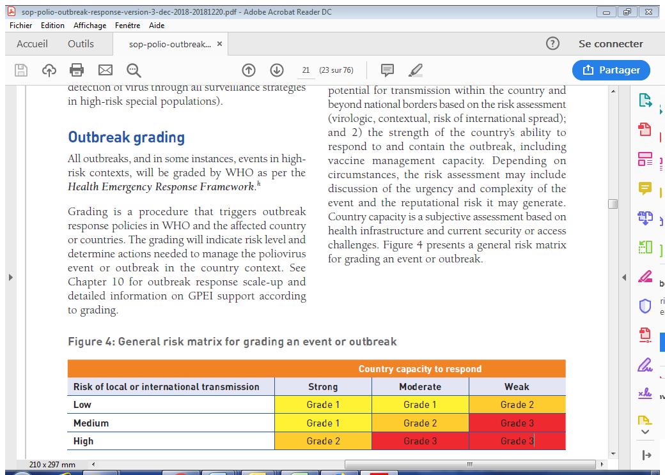

PLAN DE REPONSE

Développement du plan de réponse détaillé suite à une flambée de polio
[Mentionner comment le plan national de réponse à une flambée de polio sera élaboré, y compris la manière dont le développement de ce plan sera coordonné avec les partenaires internationaux (se référer aux SOPs de réponse à une flambée¹). Mentionner la chronologie et le point focal qui coordonne cette activité et le soutien technique, etc. avec les coordonnées]

Dans les 72 heures après la notification du cas, le plan de réponse détaillé sera élaboré par une équipe technique composé des sous-comités technique du COES et les partenaires techniques qui sont l’OMS et l’UNICEF. L’activité est coordonnée par le président du groupe technique qui est le président de l’INASA.
Le tableau 8 présente les étapes et les échéances pour les principales fonctions de réponse (voir annexe 2 pour une liste détaillée), y compris les délais et la responsabilité en cas d'épidémie les activités d’intervention de jour 0 à la fin de l’épidémie. Il est essentiel d'établir rapidement la coordination et les mécanismes entre pays et partenaires IMEP à tous les niveaux. Cela peut inclure des appels multi-niveaux avec les bureaux sous régionaux de coordination des épidémies, bureaux régionaux et partenaires mondiaux. Après l'initiale consultation, les opérations sont soutenues par le IMEP. L’équipe de travail sur la préparation et l'intervention en cas d'épidémie ; L’OPRTT pourra gérer la coordination avec tous les partenaires.

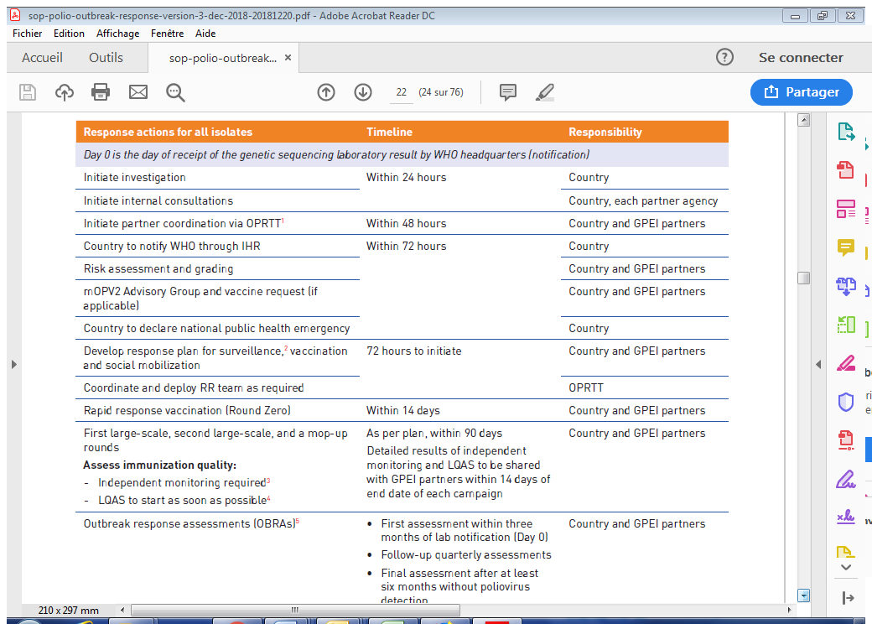
Tableau 7: Calendrier standard pour la réponse à une épidémie

Nom et Prénoms | Structures | Contacts et email
Pr. Aladje Balde | INASA | aladje@gmail.com  TEL +245
Dr Sidu Biai | OMS | biaisi@who.int  TEL +245 966666100
Dr Humberto Imbunda Intchala | PEV/DSIVE | Humbertointchala@gmail.com tel +245 955945849 /966754872

Renforcement de la surveillance PFA
[Décrire les mesures clés à prendre pour renforcer la sensibilité de la surveillance de la PFA dans les zones touchées par la polio et dans le pays en entier, pour permettre la détection précoce d'une éventuelle transmission du poliovirus dans le pays, (se référer aux SOPs de réponse à une flambée¹). Indiquer comment le renforcement de la surveillance sera suivi et comment les progrès seront mesurés. Mentionner la chronologie et le point focal qui coordonne cette activité et apporte un soutien technique, etc. avec les coordonnées.]

Le plan de riposte à la flambée inclut les initiatives de surveillance à partir du jour 0 de la manifestation / flambée, poursuivre la surveillance en parallèle avec d’autres aspects de la réponse, et maintenir les stratégies supplémentaires sélectionnées six mois ou plus après le dernier poliovirus détecté.

En cas d’épidémie, les points focaux régionaux sont informés s et eux à leur tour informent les points focaux des aires sanitaires sur la situation de l’épidémie pour renforcer la sensibilisation dans les communautés locales.
La visite de contact est faite par l’équipe technique de la santé, un recensement des enfants vivants dans la zone d’habitation du cas est réalisé.

Après l’enquête initiale sur tout événement ou épidémie de poliomyélite, il est essentiel d’évaluer et d’améliorer la surveillance du poliovirus. Des efforts énergiques sont nécessaires pour mettre le système de surveillance en alerte maximale et améliorer la sensibilité afin d'identifier rapidement tout nouveau virus, cas de PFA ou transmission en cours, même en dehors de la zone du foyer épidémique immédiat.
Un objectif clé de la surveillance des PFA, après la détermination d’un événement dans une zone à haut risque ou de tout foyer, est d’atteindre un taux annualisé supérieur à trois cas de PFA non poliomyélitique pour 100 000 enfants de moins de 15 ans (3/100 000) dans chaque région sanitaire pendant au moins 12 mois après le dernier cas isolé. Bien que les régions comptant moins de 50 000 enfants de moins de 15 ans ne puissent pas détecter des cas de PFA tous les ans, la qualité de la surveillance des PFA sera vérifiée pour toute région silencieuse, quelle que soit la taille de la population.
Le pays mettra en œuvre les activités suivantes pour renforcer la surveillance des PFA:
- Sensibilisation rigoureuse de tous les travailleurs de la santé aux exigences de surveillance et de notification des cas de PFA, y compris la déclaration zéro;
- Examen et reclassification (si nécessaire) des sites de notification dans le réseau de surveillance active des PFA dans la zone d'épidémie immédiate et dans les régions voisines (zones à haut risque) et veiller à ce que les établissements de santé secondaires et tertiaires participent pleinement à la surveillance des PFA;
- Renforcement de la recherche des cas de PFA dans la zone de l'épidémie et dans les zones à haut risque, y compris la recherche active ad’hoc lors des campagnes, des équipes de vaccination, des moniteurs indépendants;
- Monitorage et documentation des visites de surveillance active afin qu’au moins 90% de visites prévues soient effectuées;
- Mise en place de la surveillance environnementale en consultation avec des experts nationaux et des experts en surveillance du IMEP;
- Renforcement des capacités du laboratoire national pour pouvoir gérer une charge de travail supplémentaire et maintenir une manipulation rapide des échantillons.
- Aviser immédiatement toutes les unités de surveillance nationales et sous-nationales de la présence du poliovirus.
- Renforcer la recherche active des cas de PFA.
- Renforcer la compétence des acteurs de terrain par des supervisons formatives régulières
- Conduire des activités de suivi et d’évaluation à type de monitorage de toutes les activités menées, le suivi hebdomadaire des indicateurs de performance au niveau des aires sanitaires, des zones, des régions et au niveau national pour pouvoir apporter un appui rapide et adéquat aux régions, zones et aires sanitaires à faible performance.
- Produire un feed-back hebdomadaire régulier à tous les acteurs de terrain pour le monitorage des activités.
- Tenir des réunions mensuelles de coordination pour faire le point des activités et des performances à tous les acteurs de la riposte.
La chronologie des interventions est décrite dans le Tableau 10.

Renforcement des capacités de laboratoire
[Indiquer les étapes clés à prendre pour renforcer les capacités nationales ou sous-nationales du laboratoire polio (le cas échéant) pour faire face aux charges de travail accrues causées par la flambée, y compris via des initiatives supplémentaires telles que l’échantillonnage des contacts, les enquêtes sur selles, la surveillance environnementale, etc. Mentionner la chronologie et le point focal qui coordonne cette activité et le soutien technique, etc. avec les coordonnées.]

En cas d’épidémie, un renforcement des capacités du laboratoire national (LNSP) est prévu en ressources humaines et matériel en raison de la mise en œuvre des activités de renforcement de la surveillance.
Au niveau pays, il est prévu dans le plan d’action, l’achat de kits de prélèvement des échantillons de selles, les boites à triple emballage et le remboursement du transport de l’acheminement de selles du niveau opérationnel vers le LNSP et du LNSP vers l’IPD. En outre en raison du surcroît de travail que les prélèvements des sujets contacts et les prélèvements des échantillons supplémentaires occasionneront, il est prévu des motivations pour le personnel. Toutes ces activités sont coordonnées par le point focal national laboratoire.
Le laboratoire sera doté de kits ainsi que de porte-échantillons supplémentaires tenant compte du nombre élevé d’échantillons (cas et contacts) qui seront prélevés au niveau national. Il faut en outre prévoir à renforcer la chaine de froid du laboratoire pour faire face à tous ces échantillons collectés en dotant le laboratoire de congélateurs et de réfrigérateurs supplémentaires.
Les contacts du coordonnateur du laboratoire national sont les suivants :

Nom et prénoms | Structures | Email et téléphone
Sabado Fernandes | LNSP | sabadofernandes2@gmail.com  +245 955900301
Dr Kader Ndiaye | IPD | kader.ndiaye@pasteur.sn  +221 338399224

Réponse vaccinale (AVS)
[Décrivez comment les lignes directrices globales seront adoptées dans le pays pour la conduite des AVS afin de renforcer rapidement l'immunité de la population. Mentionner les stratégies de vaccination clés qui sont le mieux adaptées au pays, et la base sur laquelle les décisions relatives au type de vaccin, la portée des campagnes de vaccination, le groupe d'âge, le nombre de tours AVS, etc. seront prises, et décrire comment les décisions sont préparées en consultation croisée avec les experts techniques nationaux et internationaux. Décrire le système qui sera utilisé pour la supervision des activités de terrain, ainsi que les mécanismes de suivi pour apprécier, monitorer et évaluer la qualité de la campagne à différents niveaux (se référer aux SOPs de réponse à une flambée¹). Mentionner la chronologie et le point focal qui coordonne cette activité, avec les coordonnées.]

Une fois l’épidémie déclarée, le sous-comité technique de la vaccination est convoqué pour décider de la réponse vaccinale à apporter.
Une campagne de vaccination à réponse rapide (RR) contre une épidémie ou un événement à haut risque et de très haute qualité constitue la première réponse vaccinale dans les 14 jours suivant la réception du résultat du séquençage en laboratoire (jour 0). Elle cible la zone immédiate de l'isolement du virus, afin d'empêcher toute transmission ultérieure.
Deux campagnes de vaccination supplémentaires à grande échelle de grande qualité (> 95% des enfants vaccinés) ciblant les enfants de 0-59 mois seront organisées dans les huit semaines suivant le résultat du séquençage au laboratoire (jour 0). La réponse sera adaptée au type de virus et au contexte local. La durée de la campagne pour le 1er et le 2ème tour pourra être prolongée ou l'effort intensifié par d'autres moyens, tels que le déploiement de personnel et de superviseurs supplémentaires, pour mener à bien la campagne et atteindre les enfants manqués dans les zones à faibles performances. La stratégie porte à porte sera mise en oeuvre. L’activité est coordonnée par le Directeur du PEV (SIVE). Le monitorage de cette activité est fait à travers l’utilisation des fiches de contrôle du niveau de préparation de la campagne, des téléconférences, des supervisions et du monitorage indépendant.
Des enquêtes LQAs seront menées après chaque passage pour mesurer la qualité de la campagne et combler les gaps si nécessaire. Le ratissage est prévu dans les zones mal couvertes Un accent particulier sera mis sur les zones densément peuplées, les zones difficiles d’accès, les populations connues pour leur refus catégorique à la vaccination. Les séances de sensibilisations seront menées avec des messages adaptés au contexte avec une implication effective des leaders communautaires, des chefs religieux et de toute personne ayant une influence dans ces localités.
Des supervisions formatives seront organisées pour le suivi des activités de terrain avec un monitorage de toutes les activités afin d’améliorer la qualité des interventions et d’apporter des actions correctrices si nécessaire dans les zones à problème.
Le point focal de cette activité sera l’incident manager assisté pat le Directeur du PEV (SIVE) national, le coordonnateur de COES et le point focal OMS.

Nom et Prénoms | Structures | Contacts et email
Pr. Aladje Balde | COES | aladje@gmail.com  TEL +245 955952221
Dr Sidu Biai | OMS | biaisi@who.int  TEL +245 966666100
Dr Humberto Imbunda Intchala | PEV/DSIVE | Humbertointchala@gmail.com tel +245 955945849 /966754872

Renforcement du système de vaccination
[Décrire les plans d’utilisation de la réponse à la flambée pour mettre en place des activités pour renforcer la vaccination de routine suite à l’épidémie.]

Le renforcement de la vaccination systématique reste un pilier central de l’éradication de la poliomyélite. La vaccination avec le VPOb / VPI et d'autres antigènes doit continuer comme d'habitude et être encore renforcée, même si les séances de vaccination ont lieu le même jour ou quelques jours après une réponse à une flambée épidémique.
En cas d’épidémie les activités suivantes sont mises en place :
- sensibilisation et formation des techniciens de la santé pour le renforcement des activités de vaccination de routine à travers le maintien des stratégies fixes, avancées et mobiles;
- élaborer et diffuser des messages clés aux populations réfractaires à la vaccination
- redéploiement du personnel de la santé pour atténuer l’impact de la riposte;
- implication de la communauté dans la micro planification de l’approche ACD/ACE ;
- renforcement des supervisions formatives du niveau central vers les DRS, et de la DRS vers les aires sanitaires.

Vaccination des voyageurs
[Indiquer comment la vaccination contre la poliomyélite pour les voyageurs internationaux sera introduite pour atténuer le risque d'une propagation dans d'autres pays exempts de poliomyélite. Dresser la liste des endroits où les voyageurs auront l’occasion de recevoir le vaccin, ainsi qu’une carte de vaccination ou un certificat documentant la vaccination. Mentionner la chronologie et le point focal qui coordonne cette activité, avec les coordonnées.]

Le vaccin contre la poliomyélite ne fait partie de la liste de vaccins obligatoire sauf en cas d’épidémie dans les pays de destination des voyageurs. Néanmoins le pays envisage l’introduire dans la liste de vaccination obligatoire opportunément.
Tous les voyageurs en partance du pays et ceux venant dans le pays seront soumis à un contrôle obligatoire de la vaccination contre la poliomyélite avec présentation des cartes de vaccination et à défaut tous ceux qui n’auront pas leur carte de vaccination à jour seront systématiquement vaccinés.

Nom et Prénoms | Structures | Contacts et email
Dr Agostinho M. N’Dumba | Direction générale de la prévention et promotion de la santé | agondumba@gmail.com  +245 955901874/+245 966605759

Gestion des cas de Polio
[Mentionner la politique nationale pour le traitement et la revalidation des cas de poliomyélite. Mentionner la gestion des excréteurs de poliovirus à long terme tels que les individus immunodéficients, etc. Indiquer, pour cette activité, comment la coordination et le mécanisme de suivi sera mis en place avec le Coordinateur du Réseau Mondial de Laboratoires pour la poliomyélite. Mentionner la chronologie et le point focal qui coordonne cette activité, avec les coordonnées.]

En cas d’épidémie, les mécanismes de suivi et de coordination des activités sont les suivants :
- Chez les excréteurs de poliovirus à long terme, les prélèvements seront fait, régulièrement et seront envoyés à l’IPD.
- Une latrine sera construite pour les familles au cas où elles ne l’ont pas.
- Une surveillance régulière des enfants contacts sera faite et une vaccination des enfants vivants dans l’aire d’habitation.
- Un traitement antirétroviral sera disponible pour toutes les personnes immunodficientes excrétant du poliovirus.
- Dès le début de la riposte jusqu’à la fin tous les sujets éligibles seront vaccinés contre la polio.
Le point focal de cette activité sera le Directeur du PEV (SIVE) national.

Nom et Prénoms | Structures | Contacts et email
Dr Humberto Imbunda Intchala | PEV/DSIVE | Humbertointchala@gmail.com tel +245 955945849 /966754872

RÉPONSE AUX ÉPIDÉMIES OU ÉVÈNEMENTS DE POLIOVIRUS DE TYPE 2 APRÈS LE SWITCH

La Réponse
[Indiquer de manière détaillée les dispositions prises pour une réponse urgente et efficace pour une éventuelle flambée ou un évènement au poliovirus de type 2 (PVS2, PVDV2) si c’est détecté après le ‘Switch’ du VPOt ou VPOb. Les responsables politiques et sanitaires du plus haut niveau doivent être inclus dans l’analyse de la situation, la coordination avec les partenaires de l’IMEP et OMS-HQ pour une assistance technique, et le processus décisionnel sur la réponse opérationnelle.]

Toutes les isolations de virus de type 2 nécessiteront une attention particulière lors de l'évaluation du risque et de la détermination du type et de l'ampleur de la réponse. Après le retrait mondial des programmes de vaccination systématique au VPO de type 2 des programmes de vaccination en avril et mai 2016, le risque de propagation très rapide du virus, associé à la diminution de l'immunité muqueuse chez les enfants est réduit.
Pour la détection du poliovirus de type 2 (VDPV2 ou PVS2), la consultation des partenaires de IMEP est systématique et aboutira souvent à une discussion avec le groupe consultatif du nVPO2 afin d'examiner l'évaluation des risques et d'évaluer la nécessité d'une réponse vaccinale potentielle avec le vaccin antipoliomyélitique oral de type 2 ( nVPO2.

La détection du virus de type 2 ou analogue à Sabin dans une zone où le VPOm2 n'a pas été utilisé au cours des quatre derniers mois est à déclarer au titre du RSI. Ce constat peut refléter une utilisation continue et / ou non autorisée de VPOt ou de VPOm2, car les enfants vaccinés avec le VPO continuent à excréter le virus Sabin pendant environ trois mois. Pour cette raison, la détection du virus de type 2 Sabin ou de type similaire à Sabin de n'importe quelle source quatre mois ou plus après la dernière utilisation du VPOm2 nécessite une enquête, une évaluation du risque et une notification du point focal RSI à l'OMS. La prise en compte d’une épidémie de type 2 est gérée comme par les mêmes structures que celle d’une épidémie avec le type1 ou le type 3. Les vaccins utilisés ici pour la riposte seront le nVPO2. La demande d’acquisition en nVPO2 sera faite par le Ministre de la Santé au Directeur General de l’OMS. Une formation spécifique aura lieu dans la gestion en nVPO2 et les outils pour leur gestion seront appliqués et la même procédure utilisée pour la destruction de ce vaccin .
La liste des responsables politiques et sanitaires est listée dans le tableau suivant

Nom et Prénoms | Structures | Contacts et email
Dr. Agostinho M’Barco N’Dumba | MINSAP | agondumba@gmail.com  TEL +245 955901874
Pr. Aladje Balde | INASA | aladje@gmail.com  TEL +245 955169137

Besoin pour une consultation internationale étroite
[Indiquer le besoin de planifier la réponse en suivant de près les protocoles internationaux établis pour la notification, l’évaluation du risque et la réponse à une épidémie de poliovirus de type 2 après le Switch, en consultation étroite avec l’IMEP/OMS].
Planifier selon les protocoles internationaux établis
En raison du respect de la planification de la chronologie des activités identifiées dans les SOPs la coordination des activités avec les partenaires est nécessaire. L’Expertise de l’IMEP est requise pour la mise en œuvre du protocole de notification d’évaluation des risques. Une présentation de cette évaluation de risque sera faite devant le Groupe Consultatif pour l’obtention de l’autorisation par le Directeur Général de l’OMS pour l’utilisation du nouveau vaccin monovalent de type 2. Toutes les activités de riposte seront régulièrement suivies et appuyées par les partenaires de l’IMEP.

Communication
[Décrire les plans pour les activités adéquates de communication autour d’une flambée ou d’un évènement au poliovirus de type 2 après le switch, donner, y compris, une priorité élevée à une notification nationale et internationale (RSI) de l’épidémie / évènement aussi vite que possible après la confirmation]

Les activités de la communication seront coordonnées par le président de l’INASA. Elles vont se dérouler selon la chronologie suivante :
Dans les 24 heures :

- Informer les autorités nationales et les autres partenaires concernés par le RSI. Le siège de l'OMS doit informer les partenaires de l'IMEP (OPRTT, EOMG, Comité de stratégie - SC)
- Alerter la division des commandes de l'UNICEF en cas de poliovirus par le Siège de l'OMS et de l'UNICEF
- Identifier un point focal de suivi des médias et un porte-parole pour l’épidémie en concertation avec le Ministère de la Santé, les bureaux pays de l’OMS et de l’UNICEF.
- Travaillez avec les partenaires (l'OMS et l'UNICEF) et les homologues gouvernementaux pour:
  - mener une analyse du paysage médiatique;
  - organiser une conférence de presse / un communiqué de presse;
  - Faire le suivi des activités médiatiques et la gestion de la désinformation.

Dans les 72 heures :
Communiquer le plan préliminaire à toutes les régions et à toutes les aires sanitaires participants aux activités d’intervention, les autorités sanitaires nationales avec le soutien des bureaux pays de l'OMS et de l'UNICEF.

Plaidoyer et communication
Le Ministère de la Santé et les partenaires initient l'élaboration d'un plan national de plaidoyer et de communication axé sur l'engagement, la mobilisation sociale et les stratégies générales de diffusion de l'information au sein de la communauté, tout au long de la période de réponse à l'épidémie, incluant :
- Des séances de sensibilisation préalables à la campagne ciblant les populations à haut risque et difficiles à atteindre ;
- Une communication proactive assurant la sensibilisation des communautés et des agents de santé aux dangers de la maladie et aux avantages du vaccin ;
- Engagement des personnalités influentes et des principales parties prenantes (y compris politiques, religieux, dirigeants communautaires, célébrités) afin de fournir un accès aux communautés difficiles à atteindre ;
- Élaboration d’un plan spécial de communication de crise pour traiter les rumeurs en cas de résistance à la vaccination et les actions rapides pour les effets indésirables après la vaccination (MAPI) ;
- Organiser une réunion d'information avec les plus hautes autorités gouvernementales (mémoire (policy brief) du président, par exemple) et avec les autres partenaires stratégiques indispensables au succès de la réponse (ministères concernés, parlementaires, dirigeants politiques / religieux / civiques, santé et ONG partenaires dans l'épicentre).

Dans les 7 jours
L’OMS et l'UNICEF initient l'élaboration d'un rapport conjoint (SITREP) de la situation de l’épidémie afin de mettre à jour chaque jour les partenaires du IMEP sur l'avancée des activités d'enquête, de planification et de réponse.
Les autorités sanitaires nationales avec le bureau pays de l'UNICEF et de l’OMS Informent la communauté des donateurs au sens large de la notification du poliovirus et de l'état des activités de riposte à la poliomyélite, y compris la vaccination et la surveillance.

Le bureau régional et le siège de l'UNICEF appuient la finalisation du plan média avec les messages clés, produisent des briefings médiatiques et d'autres produits de communication pertinents pour l'épidémie, pour une utilisation locale, régionale ou mondiale.

Les autorités sanitaires nationales avec le bureau pays de l'UNICEF et de l’OMS organisent des briefings hebdomadaires avec les médias sur le plan d'intervention et l'état d’avancement des activités de vaccination et de surveillance.

Dans les 14 jours
Les autorités sanitaires nationales, avec le soutien des bureaux de l'OMS et de l'UNICEF du pays promeuvent la mobilisation sociale et la communication pour mettre en œuvre le plan de plaidoyer et de communication afin d’impliquer toutes les parties prenantes concernées aux niveaux national et sous-national dans les activités de riposte aux épidémies.
Processus de communication en cas de crise

En cas de crise, la communication est un levier pour alerter, mobiliser et protéger les populations. Ce domaine repose sur une communication transparente à différents niveaux, utilisant différents canaux complémentaires: la voix présidentielle, le gouvernement, les notifications du COES, de l'INASA. En tant que centre de commandement pendant la crise, le COES sera chargé d'informer le Ministère de la Santé et les autorités du pays de l'évolution de l’épidémie. Le COES délimitera la portée de ses messages en veillant à ne fournir qu'une expertise technique aux autorités gouvernementales chargées de la communication avec le public. Dans le même ordre d'idées, le COES distinguera les éléments de preuve basés sur des faits, des éléments prédictifs fondés sur des bases probabilistes. Le COES travaillera en particulier avec les organisations communautaires, la société civile, les journalistes et les professionnels des médias à proximité des populations afin de prévenir et de gérer les rumeurs et d’éviter la panique en temps de crise.
Le COES établira un processus de communication entre lui et le Ministère de la Santé. Ces processus de communication définira les principes de communication entre le COES et Ministère de la Santé, la fréquence des communications, la nature et la destination du message et les canaux de communication (par exemple correspondance, téléconférences et réunions de crise).
La liste des personnes en charge est la suivante:

Nom et Prénoms | Structures | Contacts et email
Pr. Aladje Balde | INASA | aladje@gmail.com  TEL +245
Dr Sidu Biai | OMS | biaisi@who.int  TEL +245 966666100
Dr Humberto Imbunda Intchala | PEV/DSIVE | humbertointchala@gmail.com tel +245 955945849 /966754872
Mr Estevão da Silva | CICS/INASA | dasilvaestevao@yahoo.fr  TEL : +245 95 597 53 91

ÉVALUATION DE LA RÉPONSE À L’ÉPIDÉMIE ET DOCUMENTATION DE L’INTERRUPTION

Evaluation de l’épidémie ou de l’évènement
[Mentionner le besoin de planifier et conduire des évaluations périodiques sur la qualité de la réponse à la flambée ou l’évènement (se référer aux SOPs de réponse à une flambée¹), y compris la chronologie et le point focal pour cette activité, avec les coordonnées]

L’objectif des OBRA est d’évaluer si la vaccination et la surveillance sont suffisamment robustes pour détecter et arrêter la transmission du poliovirus et pour déterminer ce qui est nécessaire pour combler les lacunes. Les OBRA de la poliomyélite doivent être rapides, efficaces, pratiques et indépendants.
Les OBRA ont lieu environ tous les trois mois ou selon les circonstances. Une équipe externe d’experts évaluera la qualité de la riposte, les signes de transmission du poliovirus et la qualité de la surveillance. Plus précisément, les objectifs sont les suivants:
- évaluer et renforcer les efforts visant à accroître l'immunité de la population;
- évaluer les progrès accomplis dans l'interruption de la transmission du poliovirus;
- évaluer et renforcer la sensibilité de la surveillance.
Pour toute réponse avec le VPOm2, l'équipe OBRA recommandera des options de gestion pour le vaccin restant une fois toutes les campagnes terminées. Pour les événements à haut risque pour lesquels la vaccination a été réalisée, une évaluation de la réaction à l'événement ou une revue documentaire externe peuvent également être entreprise.
Le pays doit fournir un plan d'action post-OBRA dans un délai d'un mois à compter de la fin de la période de l’OBRA.
Le point focal de cette activité est le coordonnateur de la riposte de la flambée épidémique.

Nom et Prénoms | Structures | Contacts et email
Pr. Aladje Balde | INASA | aladje@gmail.com  TEL +245 955169137

Documentation de l’interruption
[Décrivez comment l'interruption de la transmission de la poliomyélite sera documentée (se référer aux SOPs de réponse à une flambée¹) et rapportée à l'autorité de niveau national, et aux organismes de certification de l'éradication de la polio au (Comité national de certification (CNC)) nationale et à l'OMS au niveau régional (Commission de certification régionale (CCR). Indiquer la chronologie et le point focal qui coordonnera cette activité, avec les coordonnées.]

La documentation en cas d'épidémie comprendra:
- une enquête épidémiologique détaillée et une évaluation des risques
- une épidémiologie descriptive (y compris une enquête sur le cas index)
- une réactivité de la surveillance pour suivre l'évolution jusqu'à la fin,
- la réponse vaccinale décrivant les principales étapes de l’assurance qualité et des innovations (micro planification, formation, suivi de l’état de préparation, gestion de la logistique, engagement de la communauté et suivi / supervision)
- la coordination de la riposte à la flambée, notamment du calendrier et de l’efficacité des efforts déployés.
Les leçons apprises seront utilisées pour améliorer la planification de la préparation aux situations d'urgence et pourront éclairer les interventions en cas d'événements ou d'épidémies futures.
La documentation sur les flambées épidémiques décrira les leçons apprises et les meilleures pratiques soulignées par les OBRA comme étant stratégiques pour une interruption réussie des flambées de poliomyélite.
Cette documentation sera transmise à la CRCA en même temps que le rapport annuel de progrès du pays.
Cette activité sera coordonnée par Dr. Victor Francisco Gomes, Président du CNC, Docteur en Médecine, Spécialiste en Santé Publique et consultant indépendant en Santé publique.

Nom et Prénoms | Structures | Contacts et email
Dr. Victor Francisco Gomes | CNC | victorfranciscogomes@yahoo.co.uk  +245 966658334/955845556

Calendrier des activités
  - Résumé des activités clés avec des échéanciers
[Inclure un calendrier avec une chronologie et la liste des principales activités qui seront menées dans le cadre de la réponse épidémie / événement, (se référer aux SOPs de réponse à une flambée¹)].

CHRONOGRAMME DES ACTIVITES
Tableau 8 : CHRONOGRAMME
Activités | Période d'exécution
 | J1 | J2 | J3 | J4 | J5 | J6 | J7 | J8 | J9 | J10 | J11 | J12 | J13 | J14 | S3 | S4 | M1 | M2 | M3
Investigation épidémiologique et sociale initiale complète sur l'épidémie, y compris une investigation sur le terrain et une enquête au sein de la communauté pour comprendre les perceptions communautaires concernant la vaccination qui doit inclure une évaluation sociale des indicateurs CAP du ou des cas et une évaluation communautaire rapide des principaux problèmes sociaux ; | X
Assurer la notification de l'EOMG et du personnel concerné qui sera impliqué dans le soutien à la riposte à l'épidémie | X
Mener une analyse rapide de la surveillance des PFA et des bases de données de laboratoires | X
Finaliser et partager le rapport relatif à l'investigation épidémiologique et sociale initiale sur l'épidémie et l'évaluation des cas ou le profil social de la population touchée. |  |  | X
S'assurer du classement en grades de l'épidémie par l'EOMG. |  |  | X
Fournir au bureau du pays les documents à jour et les recommandations sur la riposte à l'épidémie (la stratégie de dose supplémentaire à interval court, le groupe d'âge élargi, etc.). |  |  | X
Lancer le développement d'un document de plan de riposte à l'épidémie en six mois qui comprend les détails sur la mise en œuvre infranationale dans les régions à risque élevé sur le vaccin et les autres fournitures nécessaires, les activités sur le terrain en faveur de la mobilisation sociale et le budget nécessaire pour couvrir les activités. |  |  | X
Commencer à établir un centre d'opérations d'urgence (COES) pour le premier passage de vaccination au niveau national et infranational pour développer des microplans incluant les vaccins, la logistique et la mobilisation sociale |  |  | X
Préparer une demande de vaccin approprié VPI, ainsi que des seringues et des boites de sécurité si le VPI est nécessaire |  |  | X
Renforcer les activités de surveillance, notamment en recherchant les cas de PFA, en formant les professionnels de la santé et recueillir des prélèvements chez les contacts de tous les cas de PFA (≥ 30 contacts selon le contexte) ; mettre en place la surveillance environnementalle lorsque cela est approprié ; examiner le séquençage génétique des isolats pour cartographier la propagation du virus |  |  | X
Finaliser le document du plan de riposte à l'épidémie de six mois et le mettre à la disposition de tous les partenaires. |  |  |  |  |  |  |  |  |  |  |  |  |  | X
Établir un centre d'opérations d'urgence (COES) au niveau national et infranational pour développer des microplans incluant les vaccins, la logistique et la mobilisation sociale |  |  |  |  |  |  |  |  |  |  |  |  |  | X
Envoyer au Directeur général de l'OMS la demande de vaccin approprié+/- VPI, de seringues et de boites de sécurité. |  |  |  |  |  |  |  |  |  |  |  |  |  | X
Effectuer la formation des professionnels en première ligne (responsables de la vaccination, superviseurs et mobilisateurs sociaux) et superviser la mise en oeuvre des activités |  |  |  |  |  |  |  |  |  |  |  |  |  | X
Mettre en œuvre les premières campagnes de vaccination AVS à intervalle court (séparées de 2 à 3 semaines), en prenant en considération un groupe d'âge élargi (pour le type 2 après la transition, consultez le protocole relatif au type 2). |  |  |  |  |  |  |  |  |  |  |  |  |  | X
Établir le suivi de la campagne d'AVS (monitorage indépendante (MI)) afin de s'assurer que les résultats seront publiés à l'échelle internationale sur le site Web mondial de l'OMS dans les 14 jours suivant la fin de chaque campagne. |  |  |  |  |  |  |  |  |  |  |  |  |  | X
Pour la riposte avec nVPO2, garantir une gestion complète des doses déployées, y compris l'enregistrement, la récupération et mise au rebut des stocks restants à la fin de la riposte. |  |  |  |  |  |  |  |  |  |  |  |  |  | X
Travailler en liaison avec les gestionnaires de données dans le pays concerné afin d'identifier et de résoudre les problèmes de format et d'exhaustivité des données, le cas échéant. |  |  |  |  |  |  |  |  |  |  |  |  |  | X
Maintenir des activités de surveillance renforcée, y compris la recherche active de cas de PFA, le maintien des professionnels de la santé et le recueil des prélèvements de selles chez les contacts de tous les cas de PFA; relancer la surveillance environnementale. |  |  |  |  |  |  |  |  |  |  |  |  |  | X
Mener des évaluations externes de l'épidémie (OBRA) à des intervalles de trois mois après 6 à 12 mois du premier cas. |  |  |  |  |  |  |  |  |  |  |  |  |  |  |  |  |  |  | X
Après 6 mois ou 12 mois du cas le plus récent, mener une évaluation de la fin d'épidémie axée sur les activités de surveillance et d'éradication pour conseiller l'EOMG et le Comité d'experts du RSI sur la fin d'épidémie |  |  |  |  |  |  |  |  |  |  |  |  |  |  |  |  |  |  | X

BUDGET
Tableau 9 : Budget
 | Activités | Qté | Durée |  | CU |  | XOF | USD
1 | Investigation épidémiologique et sociale initiale complète sur l'épidémie, y compris une investigation sur le terrain et une enquête au sein de la communauté pour comprendre les perceptions communautaires concernant la vaccination qui doit inclure une évaluation sociale des indicateurs CAP du ou des cas et une évaluation communautaire rapide des principaux problèmes sociaux ; |  |  |  |  |  | 65 023 725 | 116949.1457
1.1 | Investigation épidémiologique et sociale initiale complète sur l'épidémie |  |  |  |  |  | 14 806 280
 | participants (technique santes) | 2 | 2 |  | 5000 |  | 11 120 000
1.1.1 | caburant pour moto | 10 | 1 |  | 663 |  | 3 686 280
1.2 | investigation sur le terrain |  |  |  |  |  | 32 192 400
1.2.1 | participants (technique santes) | 2 | 1 |  | 12500 |  | 13 900 000
1.2.2 | caburant pour vuature | 50 | 1 |  | 658 |  | 18 292 400
1.3 | enquête au sein de la communauté pour comprendre les perceptions communautaires concernant la vaccination qui doit inclure une évaluation sociale des indicateurs CAP du ou des cas et une évaluation communautaire rapide des principaux problèmes sociaux ; |  |  |  |  |  | 18 025 045
1.3.1 | Transport des participants enqueteurs (formation sur questionaires et fiche d'enquete) | 50 | 3 |  | 8000 |  | 1 210 800
1.3.2 | Pause café et dejune | 50 | 3 |  | 6500 |  | 983 775
1.3.3 | Tormation superviseur | 13 | 5 |  | 8000 |  | 520 000
1.3.4 | Pause café et dejune | 13 | 5 |  | 6500 |  | 422 500
1.3.5 | participants en enquete | 48 | 7 |  | 25000 |  | 8 478 750
1.3.6 | Alocation de vehicules | 10 | 7 |  | 80000 |  | 5 600 000
1.3.7 | Location de d'hordbord | 1 | 7 |  | 60000 |  | 420 000
1.3.8 | Carburant superviseurs |  |  |  | 389220 |  | 389 220
 |  |  |  |  |  |  | 0 | 0
 | Assurer la notification de l'EOMG et du personnel concerné qui sera impliqué dans le soutien à la riposte à l'épidémie |  |  |  |  |  | 0 | 0
 | Mener une analyse rapide de la surveillance des PFA et des bases de données de laboratoires | 1 | 1 |  | 15 123 200 |  | 15 123 200 | 27 200
 | Finaliser et partager le rapport relatif à l'investigation épidémiologique et sociale initiale sur l'épidémie et l'évaluation des cas ou le profil social de la population touchée. |  |  |  |  |  | 345 000 | 621
 | S'assurer du classement en grades de l'épidémie par l'EOMG. | 0 | 0 |  | 0 |  | 0 | 0
 | Fournir au bureau du pays les documents à jour et les recommandations sur la riposte à l'épidémie (la stratégie de dose supplémentaire à interval court, le groupe d'âge élargi, etc.). | 1 | 0 |  | 0 |  | 0 | 0
 | Lancer le développement d'un document de plan de riposte à l'épidémie en six mois qui comprend les détails sur la mise en œuvre infranationale dans les régions à risque élevé sur le vaccin et les autres fournitures nécessaires, les activités sur le terrain en faveur de la mobilisation sociale et le budget nécessaire pour couvrir les activités. |  |  |  |  |  | 16 680 000 | 30 000
 | Commencer à établir un centre d'opérations d'urgence (COES) pour le premièr passage de vaccination au niveau national et infranational pour développer des microplans incluant les vaccins, la logistique et la mobilisation sociale | 25 | 10 |  | 3500 |  | 875 000 | 1 574
 | Préparer une demande de vaccin VPOm2 +/- VPI, ainsi que des seringues et des boits de sécurité si le VPI est nécessaire |  |  |  |  |  | 0 | 0
 | Vaccin VPI
 | serengue 0,5ml |  |  |  |  |  | 0
 | BS |  |  |  |  |  | 0
 | Renforcer les activités de surveillance, notamment en recherchant les cas de PFA, en formant les professionnels de la santé et recueillir des prélèvements chez les contacts de tous les cas de PFA (≥ 30 contacts selon le contexte) ; mettre en place la surveillance environnementalle lorsque cela est approprié ; examiner le séquençage génétique des isolats pour cartographier la propagation du virus | 125 | 3 |  | 13000 |  | 4 875 000 | 8 768
 | Finaliser le document du plan de riposte à l'épidémie de six mois et le mettre à la disposition de tous les partenaires. | 0 | 0 |  | 0 |  | 0 | 0
 | Établir un centre d'opérations d'urgence (COES) au niveau national et infranational pour développer des microplans incluant les vaccins, la logistique et la mobilisation sociale |  |  |  |  |  | 1 333 500 | 2 398
 | Établir centre d'opérations d'urgence (COES) au niveau regional pour développer des microplans incluant les vaccins, la logistique et la mobilisation sociale | 34 | 3 |  | 8000 |  | 816 000
 | Établir un centre d'opérations d'urgence (COES) au niveau national pour développer macroplan incluant de la logistique et la mobilisation sociale | 15 | 3 |  | 11500 |  | 517 500
 | Envoyer au Directeur général de l'OMS la demande de vaccin VPOm2 +/- VPI, de seringues et de boites de sécurité. |  |  |  |  |  | 0 | 0
 | Effectuer la formation des professionnels en première ligne (responsables de la vaccination, superviseurs et mobilisateurs sociaux) et superviser la mise en oeuvre des activités |  |  |  |  |  | 33 360 000 | 60 000
 | Mettre en œuvre les premières campagnes de vaccination AVS à intervalle court (séparées de 2 à 3 semaines), en prenant en considération un groupe d'âge élargi (pour le type 2 après la transition, consultez le protocole relatif au type 2). |  |  |  |  |  | 169 024 000 | 304 000
 | Établir le suivi de la campagne d'AVS (monitorage indépendante (MI)) afin de s'assurer que les résultats seront publiés à l'échelle internationale sur le site Web mondial de l'OMS dans les 14 jours suivant la fin de chaque campagne. | 1 | 2 |  | 1 |  | 33 360 000 | 60 000
 | Pour la riposte avec VPOm2, garantir une gestion complète des doses déployées, y compris l'enregistrement, la récupération et mise au rebut des stocks restants à la fin de la riposte. |  |  |  |  |  | 905 000 | 1 628
 | Mise en rebut stock restants fin d'epidemie (transportation) | 500 |  | 1 |  | 650 | 775 000
 | incineration stocks restant) | 200 |  | 1 |  | 650 | 130 000
 | Travailler en liaison avec les gestionnaires de données dans le pays concerné afin d'identifier et de résoudre les problèmes de format et d'exhaustivité des données, le cas échéant. |  |  |  |  |  | 0 | 0
 | Maintenir des activités de surveillance renforcée, y compris la recherche active de cas de PFA, le maintien des professionnels de la santé et le recueil des prélèvements de selles chez les contacts de tous les cas de PFA; envisager de commencer la surveillance environnementale. | 114 |  | 6 |  | 25 000 | 17 100 000 | 30 755
 | Mener des évaluations externes de l'épidémie (OBRA) à des intervalles de trois mois après 6 à 12 mois du premier cas. | 0 |  | 0 |  | 0 | 0 | 0
 | Après 6 mois ou 12 mois du cas le plus récent, mener une évaluation de la fin d'épidémie axée sur les activités de surveillance et d'éradication pour conseiller l'EOMG et le Comité d'experts du RSI sur la fin d'épidémie | 0 |  | 0 |  | 0 | 0 | 0
Grande total |  |  |  |  |  |  | 358 004 425 | 643 893

Veuillez-vous référer aux conseils techniques de l'IMEP pour la réponse en cas d'épidémie, incluant les Procédures Opératoires Standards (SOPs), sur http://www.polioeradication.org/Resourcelibrary/Resourcesforpolioeradicators/Technicalguidelines.aspx

